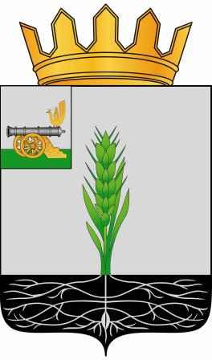

СОВЕТ ДЕПУТАТОВ
МУНИЦИПАЛЬНОГО ОБРАЗОВАНИЯ «ПОЧИНКОВСКИЙ РАЙОН» СМОЛЕНСКОЙ ОБЛАСТИ

Р Е Ш Е Н И Е

от 27.04.2022 № 55

О соблюдении мер пожарной безопасности на территории муниципального образования «Починковский район» Смоленской области

Заслушав информацию А.Н. Егорова, главного специалиста ГО и ЧС Администрации муниципального образования «Починковский район» Смоленской области, о соблюдении мер пожарной безопасности на территории муниципального образования «Починковский район» Смоленской области, Совет депутатов муниципального образования «Починковский район» Смоленской области

РЕШИЛ:

Информацию о соблюдении мер пожарной безопасности на территории муниципального образования «Починковский район» Смоленской области принять к сведению.

Председатель Совета депутатов
муниципального образования
«Починковский район»
Смоленской области Г.А. Соколова

